闹市中的秘密据点

作者：刘思兵

单位：广州市卫生健康委

引子

出大事啦！村子全部被包围啦！

不好啦！不好啦！村里出叛徒啦！是谁？难道是他？正当大家七嘴八舌开始议论时，裕安围村已经被

国民党反动派的军队团团包围，几名国民党士兵手拿喇叭筒从不同方向往村子深处行进，一边走一边大声叫嚣着：“16岁以上的男子，现在、立刻、马上到晒谷场集合。”一时间，老人、小孩、妇女的喊叫声，杂乱无序的脚步声，与犬吠声混杂在一起，瞬间打碎了村子的宁静。

等到16岁以上的男子全部被集中到晒谷场时，国民党军队的一个矮个子军官站在晒谷场的高台上，高声叫嚣着：“据可靠消息，你们这些刁民当中有‘红带友’（参加广州起义的同志当时都以佩戴红布带作为标志），是谁？马上给我滚出来……”

这时，大家原地不动、面面相觑，没有一个人主动站出来。国民党军官又说道：“只要你们主动站出来，‘改过自新’，我们是不会亏待你们的。”又是一时间的沉默不语、纹丝不动，仿佛空气已经凝固了。

看没人站出来，国民党军官狗急跳墙，大声吼道：“你们这些刁民，敬酒不吃要吃罚酒。那好吧，把他带上来，让他逐一指认。”

话音刚落，只见一名留着中分发型、贼眉鼠眼、斜穿着衣服的矮个子，像哈巴狗一样走到了国民党矮个子军官前面，低头哈腰、一脸假笑，说道：“报告长官。”

“这些人你都认识吧？”矮个子军官问道。

中分头微微地应答：“是。”

矮个子军官命令道：“既然他们不主动站出来，那你就下去一一把‘红带友’指出来吧！”

中分头被几名国民党士兵带着到队伍中一一指认。

他走到陈锦生前面，怯怯地说：“他……”

“呸，你这个叛徒……我当时怎么就没有看出你来。”陈锦生昂首挺胸地对中分头狠狠地说道。

他又走到梁耀前面，对国民党说：“他……”

“哼，你这个走狗……”

……

“还有他。”

“呸，你这个叛徒，没有骨气的东西。”陈巨成狠狠地说道。

就这样，凡是被中分头指认的共产党员，都被一一捆绑，强行带到另一边。在不到一袋烟的工夫，陈锦生、梁耀、梁添、梁灿坚、陈秋成、陈巨成、原南、叶佳、郭珠9名共产党员被捕了。其中，除了年龄最小的18岁的陈巨成最后在狱中被折磨致死，其余8人全部于1929年2月17日被反动派在东较场杀害。

出卖革命同志的叛徒叫姚常。他是裕安围党小组在芳村成立时的一名党员。

回望历史 教训惨痛

这是广州起义失败后，发生在裕安围村真实的一幕。党内出现了叛徒，保密工作功亏一篑，党组织遭受了重大损失，血的教训值得我们永远记住。

走出广州地铁一号线西塱站，沿着马路经过几家热闹的大型批发市场，转进临着河涌的一条窄街，首先映入眼帘的是掩映在绿树中的“裕安围”三个大字的牌坊。牌坊两旁刻着一对楹联：“裕溯当年要承先启后，安居今日应继往开来”。这便是裕安围村。大革命时期，这块只有40户人家、100余人、1000平方米左右的土地，却是有名的红色游击区。

1924年，广州市郊第一区农民协会在芳村成立，芳村地区的农民运动迅速发展。裕安围村的陈锦生、陈秋成二人被选送到“广东省农协干部训练班”学习。学习期间，陈锦生参加了中国共产党，成为裕安围的第一位中共党员；其后，党组织继续发展了叶佳、梁添两位同志入党；同年5月，该村成立农民协会及农民自卫军（以下简称农军），全部农户不仅都是农民协会的会员，还是农军。当时，由这9名中共地下党员组成的党小组担起了历史使命，积极宣传党的先进思想，组织农军全面参与广州起义，占领石围塘车站，进入市区狙击敌人……据历史记载，广州起义期间，裕安围的农军曾是农军主力。直至广州起义后，裕安围的共产党员仍然坚持在本村开展地下斗争。

血雨腥风 保密最重

经过大革命浩劫后的裕安围民众，在党的领导下，具有高度的革命斗争精神和较强的保密工作意识，对党有着深厚的情感。裕安围群众基础扎实，又有优越的地理环境，河网纵横，水路交通四通八达，民众天天在田地间劳作，不被日伪军注意，成为了广游二支队理想的秘密据点。当情况紧急时，广游二支队不少队员先后来裕安围隐蔽，避过了敌人的疯狂“围剿”。后来广游二支队在芳村的秘密据点还扩展到步滘、赤岗、南丫和谷树等村。为保住这些据点不被敌人发现和破坏，据点的政权必须掌握在人民手中，但又不能暴露在敌伪的眼皮底下，这就需要建立两面政权。于是，党组织设法使村长成为“白皮红心”干部，让村长表面做一些功夫给敌伪看，如征粮、征兵、供给、征税等，取得敌伪的信任，私底下全力支持抗日游击工作。如裕安围的陈恩、赤岗的李公侠、凤溪的保长虽不是游击队员，但他们下属的三个甲长是地下党员，重大事情都由甲长出主意决定，保长无异议。

为了既能稳、准、狠、精地打击敌人，又能保存党的有生力量，裕安围党组织建立了专人专项工作制度。如在平洲、赤岗、凤溪三个秘密交通站开展工作时，由年纪较轻的叶斌担任交通员（通信员）。采用单线联系的方法，每隔一两天，便把芳村敌伪活动的情报和各据点的情况，直接送到二支队，再把二支队印发的传单，从顺德西海等地带到平洲交通站，一部分送到赤岗，最后带回凤溪。传单带回来后，由党支部分配给党员秘密散发，或由叶斌带领一批年轻人连夜到五眼桥、芳村、盐步等地散发。如果二支队的干部转移到芳村据点，或去广州参加秘密会议，则由老交通员带路，走迂回路径，绕过敌人的据点，到达目的地。有一次，突然得到敌伪第二天要包围二支队驻地的情报，当时已是傍晚，叶斌火速从东漖经沙洛，渡河到南浦，再渡河到达目的地，把情报交给二支队。二支队连夜转移。第二天，敌伪来势汹汹，却扑了个空。

1939年秋，广游二支队派共产党人黄友涯、梁铁二人，秘密来到裕安围，开展抗日活动。为方便他们开展工作隐匿身份，村里特开设了裕安围小学，让黄友涯和梁铁以教师身份做掩护。黄友涯和梁铁在裕安围开展抗日活动遇到危险时，群众都敢于站出来维护他们，说是自家亲戚，是裕安围小学的教师。一次，黄友涯被捕后，村民们一边派人将情况报告广游二支队，一边商量紧急营救的办法。裕安围群众派出了代表，向西塱和麦村富有人家借了50担谷进行营救。党组织也通过关系，请当时在芳村南海一带有影响力人物进行斡旋。好在身份未暴露，又经多方营救，黄友涯在被关押了12天后，于1942年8月26日获释。

红色精神 世代永传

1963年12月，广州市人民委员会为表彰裕安围人民对革命的贡献，正式授予裕安围为“革命老根据地和红色游击区”荣誉称号；

1995年5月，裕安围成为广州芳村区（今荔湾区）爱国主义教育基地；

1997年广州起义70周年纪念时，村民自发集资修建裕安围革命老区纪念馆；

2008年，裕安围被选定为广州市城中村整治改造的试点，裕安围革命老区纪念馆旧址被拆除；

2012年，在旧址对面，村委集资重建三层高、占地134平方米的新纪念馆；

2018年7月，西塱裕安围革命老区纪念馆正式揭牌为荔湾区第一批“新时代红色文化讲习所”，向后人传递革命先辈的不屈精神。目前，西塱裕安围革命老区纪念馆为广州市一级文物保护单位。

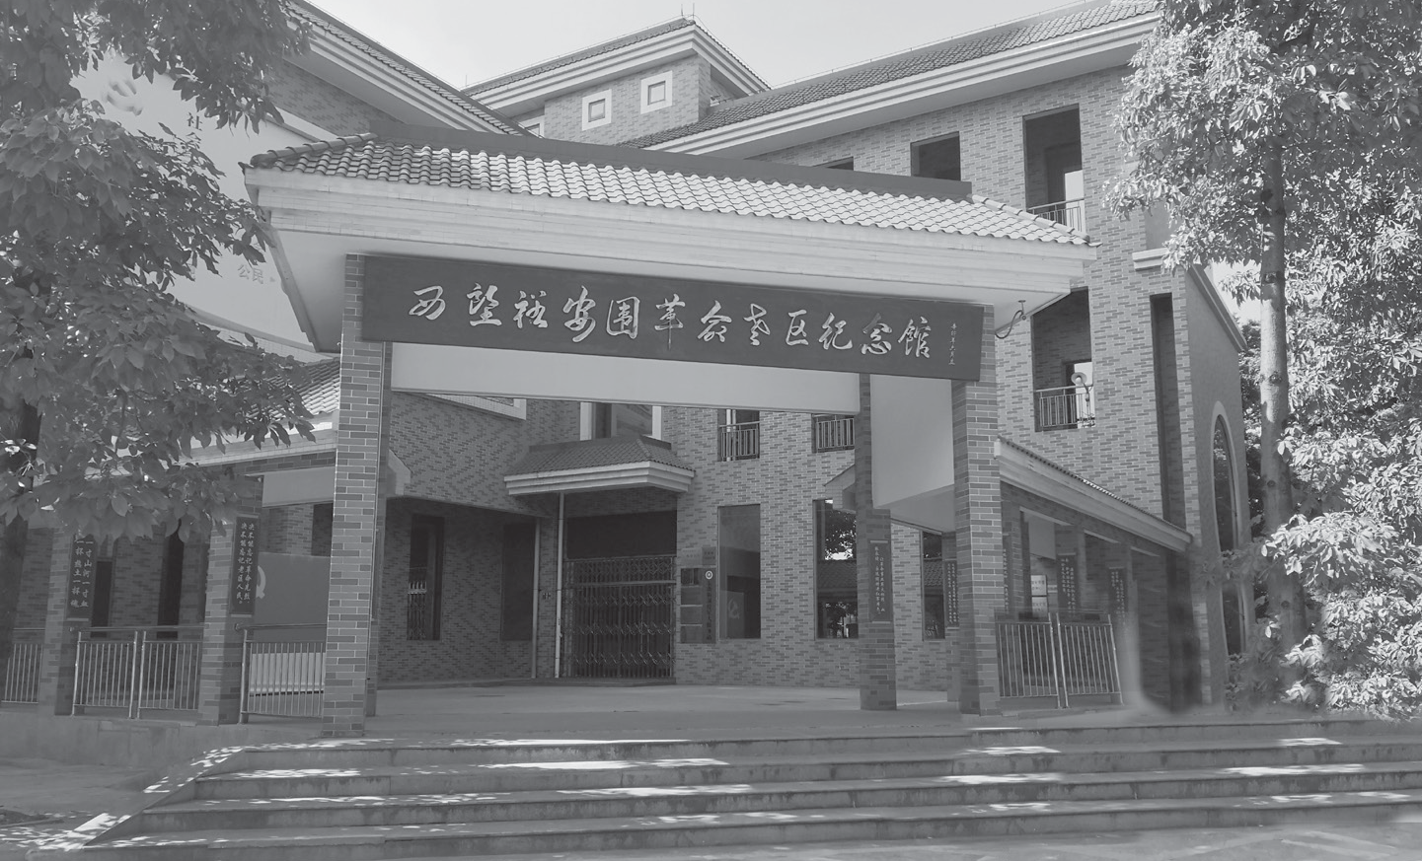

|西塱裕安围革命老区纪念馆

结束语

党的保密工作伴随着党的成立而产生，从诞生之日起，就始终处于党的领导和管理之下，同时也随着党的事业发展而不断完善。在革命战争年代，保密就是保生存、保胜利。和平建设时期，保密就是保安全、保发展。进入新时代，保密工作的主要任务就是保党的长期执政地位、保国家安全、保人民幸福、保民族复兴。在这条隐蔽战线上，“把一切献给党”是党员们始终秉持的信念和操守。在那个战火纷飞、硝烟四起的年代，他们爱党敬业、无怨无悔，把青春、智慧都献给了党的保密事业。绝大多数人一辈子隐姓埋名，甚至终身不娶未嫁；有的在虎穴驰骋，成功潜伏；有的在刀尖跳舞，为革命胜利付出了年轻而宝贵的生命。

如今的我们生活在一个和平的年代和一个强大的国家，心怀感恩的同时也应铭记历史。特别是作为新时代的保密人，更要争做保密战线上的英雄，为保守国家秘密、为中华民族复兴做出自己应有的贡献。

参考资料

1.瞿姝雯:《埋藏着火种的革命老区裕安围》，载《乡愁荔湾》，2020年1月。

2.黄珊建：《珠江畔的抗日老战士黄友涯》，暨南大学出版社2010年版。